机械手表独立站网站框架
Mechanical Watch OEM/ODM Website Structure
定位：机械手表 OEM/ODM 代工为主，蓝宝石加工为辅助配套服务
- 顶部导航栏结构
首页-关于我们-制表代工-产品系列-蓝宝石加工-制造能力-质量控制-联系我们 【立即咨询】
二、建议最终网站页面结构
- 首页
- 关于我们
- 制表代工（下拉结构）
机械手表 ODM
机械手表 OEM
OEM/ODM 定制服务
- 产品系列
- 蓝宝石加工
- 制造能力
- 质量控制
- 联系我们

1. 首页 Home

1.1 首屏 Banner
全屏大图
- 标题：机械手表 OEM/ODM 制造商
- 副标题：一站式定制机械手表与品牌贴牌代工生产
- 按钮1：了解制表代工
- 按钮2：了解蓝宝石代工

1.2 核心业务展示
- 机械手表 OEM 代工：根据客户提供的设计图、样品或技术要求，进行机械手表贴牌生产。
- 机械手表 ODM 定制：提供现有机械表款式、结构方案和外观设计，支持品牌定制。
- 蓝宝石镜片加工：提供手表蓝宝石镜片、蓝宝石玻璃及相关光学部件加工服务。

1.3 产品系列展示
- 女士腕表系列
- 男士腕表系列
- 查看所有腕表系列

1.4 工厂优势
- 机械手表装配经验
- 支持小批量与批量生产
- 支持品牌 Logo 定制
- 支持表盘、表壳、表带、包装定制
- 蓝宝石镜片加工配套
- 稳定交付，适合品牌长期合作

1.5 OEM/ODM 合作流程
需求沟通 → 设计确认 → 报价 → 打样 → 样品确认 → 批量生产 → 质量检测 → 包装出货

1.6 联系我们（参考奶瓶网站的）
- 引导客户提交询盘
- 表单建议：姓名、公司名称、国家/地区、邮箱、WhatsApp、需求类型、预计订单数量、产品要求说明、上传图片或图纸

2. 关于我们 About Us

2.1 公司简介
我们主要从事机械手表 OEM/ODM 代工生产，并提供蓝宝石镜片及相关光学部件加工服务。公司专注于为手表品牌、进口商、跨境电商卖家、礼品公司及创业品牌提供机械手表定制生产解决方案。

2.2 我们的定位
我们不是零售手表品牌，而是面向 B2B 客户的机械手表制造与定制服务供应商。

2.3 工厂与供应链能力
- 手表外观设计
- 表壳加工
- 表盘定制
- 机芯装配
- 指针装配
- 蓝宝石镜片加工
- 成品组装
- 品质检测
- 包装定制

2.4 服务客户类型
- 手表品牌商
- 跨境电商卖家
- 礼品公司
- 进口商
- 批发商
- 品牌创业客户

2.5 为什么选择我们
- 稳定的机械手表生产与装配能力
- 支持 OEM/ODM 定制开发
- 支持小批量试单与批量生产
- 配套蓝宝石镜片加工能力
- 严格的质量控制流程
- 具有成本优势的中国供应链
- 适合品牌客户长期合作

3. 制表代工 Watch Manufacturing
该栏目建议作为主栏目，下面分成三个页面：机械手表 OEM、机械手表 ODM、OEM/ODM 定制服务介绍。

3.1 机械手表 OEM

页面标题
Mechanical Watch OEM Manufacturing

页面介绍
我们根据客户提供的设计图、样品或技术要求，进行机械手表 OEM 代工生产。该服务适合已有产品设计、品牌方案或样品的客户。

OEM 服务内容
- 根据客户设计生产
- 根据样品复刻或优化
- 品牌 Logo 印刷或雕刻
- 表壳定制
- 表盘定制
- 表带定制
- 后盖定制
- 包装盒定制
- 成品组装
- 出货前质量检测

适合客户
- 已有品牌设计的手表品牌
- 有样品需要复刻或优化的客户
- 有明确产品规格的进口商
- 需要贴牌生产的批发商
- 需要批量采购机械手表的礼品公司

客户需要提供的信息
- 产品图片或设计图
- 尺寸规格
- 机芯要求
- 表壳材质要求
- 表带材质要求
- Logo 文件
- 订单数量
- 包装要求
- 目标市场或销售渠道

机械手表 OEM 流程
需求沟通 → 设计资料确认 → 报价 → 打样 → 样品确认 → 批量生产 → 质量检测 → 包装与出货

3.2 机械手表 ODM

页面标题
Mechanical Watch ODM Manufacturing

页面介绍
我们提供现有机械手表款式及设计方案，客户可以在现有款式基础上进行品牌 Logo、表盘、表壳、表带、包装等定制。

产品分类展示
- 男士机械表系列
- 女士机械表系列
- 商务机械表系列
- 运动机械表系列
- 镂空机械表系列

3.3 OEM/ODM 定制服务介绍

页面标题
Mechanical Watch OEM/ODM Manufacturing

服务介绍
我们为手表品牌、进口商、跨境电商卖家和礼品公司提供机械手表贴牌、代工和定制生产服务。

我们可以定制什么
- 表壳 Case
- 表冠 Crown
- 指针 Hands
- 机芯 Movement
- 表带 Strap
- 后盖 Case Back
- Logo 印刷 / 雕刻
- 包装盒 Packaging
- 蓝宝石镜片 Sapphire Crystal

适合客户
- 想做自己品牌机械表的客户
- 想找中国手表代工厂的客户
- 想开发新款机械表的品牌商
- 想做礼品定制手表的客户
- 进口商、批发商和跨境电商卖家

OEM 与 ODM 区别说明
- OEM：客户提供设计图、样品或明确规格，我们负责生产和组装。
- ODM：我们提供现有款式或设计方案，客户选择后进行品牌 Logo、表盘、表带、包装等定制。

合作流程
需求沟通 → 设计方案确认 → 报价 → 打样 → 样品确认 → 批量生产 → 质量检测 → 包装出货

4. 蓝宝石加工 Sapphire Crystal Processing

4.1 页面标题
Sapphire Crystal Processing Service

4.2 服务介绍
我们提供手表蓝宝石镜片、蓝宝石玻璃及相关光学部件加工服务，可根据客户图纸、尺寸、厚度、形状及表面处理要求进行定制加工。

4.3 可加工产品
- 手表蓝宝石镜片
- 平面蓝宝石玻璃
- 弧面蓝宝石玻璃
- 异形蓝宝石零件
- 蓝宝石保护片
- 电子产品保护片
- 工业窗口片

4.4 加工能力
- 切割
- 倒角
- 研磨
- 抛光
- 打孔
- 镀膜
- 定制尺寸加工

4.5 应用领域
- 机械手表
- 智能手表
- 光学部件
- 电子产品保护片
- 工业窗口片
- 定制工业零件

4.6 客户需要提供的信息
- 尺寸
- 厚度
- 形状
- 图纸
- 数量
- 材料要求
- 表面处理要求
- 是否需要镀膜
- 包装要求

4.7 蓝宝石加工流程
图纸确认 → 材料准备 → 切割成型 → 研磨抛光 → 尺寸检测 → 表面检查 → 包装出货

5. 制造能力 Manufacturing Capability

5.1 制造能力介绍
我们拥有机械手表生产、成品组装、外观定制和蓝宝石镜片加工配套能力，可为客户提供从款式选择、设计确认、打样、批量生产到质检出货的一站式服务。

5.2 手表制造能力
- 外观结构开发
- 表壳加工
- 指针装配
- 机芯装配
- 表带装配
- 成品组装
- 包装定制

5.3 蓝宝石加工能力
- 切割
- 研磨
- 抛光
- 倒角
- 打孔
- 镀膜
- 异形加工
- 尺寸定制

5.4 设备展示建议
- 生产车间图片
- 手表装配图片
- 蓝宝石加工设备图片
- 检测设备图片
- 样品展示区图片
- 包装出货图片

5.5 生产能力
- 月产量
- 日生产能力
- 打样周期
- 批量生产周期
- 最小起订量
- 可支持订单类型
- 可支持定制项目
示例：Sample Lead Time：约 15–25 天；Mass Production Lead Time：约 35–60 天；MOQ：根据款式和定制要求确认。

6. 质量控制 Quality Control

6.1 质量控制介绍
我们重视每一批机械手表和蓝宝石加工产品的质量控制。从原材料、零部件、生产装配到成品出货，每个环节都会进行检查，确保产品符合客户要求。

6.2 手表质检项目
- 外观检查
- 走时测试
- 机芯运行检测
- 防水测试
- 表壳检查
- 表带检查
- 表盘检查
- 指针检查
- Logo 检查
- 包装检查

6.3 蓝宝石质检项目
- 尺寸检测
- 厚度检测
- 表面划痕检查
- 透光率检查
- 边缘倒角检查
- 孔位检测
- 外观完整性检查

6.4 出货前检查
每批货物在出货前都会进行最终检查，包括产品外观、功能、数量、包装和客户定制要求，确保产品可以稳定交付。

6.5 质量控制流程
来料检查 → 生产过程检查 → 半成品检查 → 成品功能测试 → 外观检查 → 包装检查 → 出货前抽检

联系我们 Contact Us（参考奶瓶网站）
https://botefactory.com/

然后像那些社媒展示，可以显眼一点
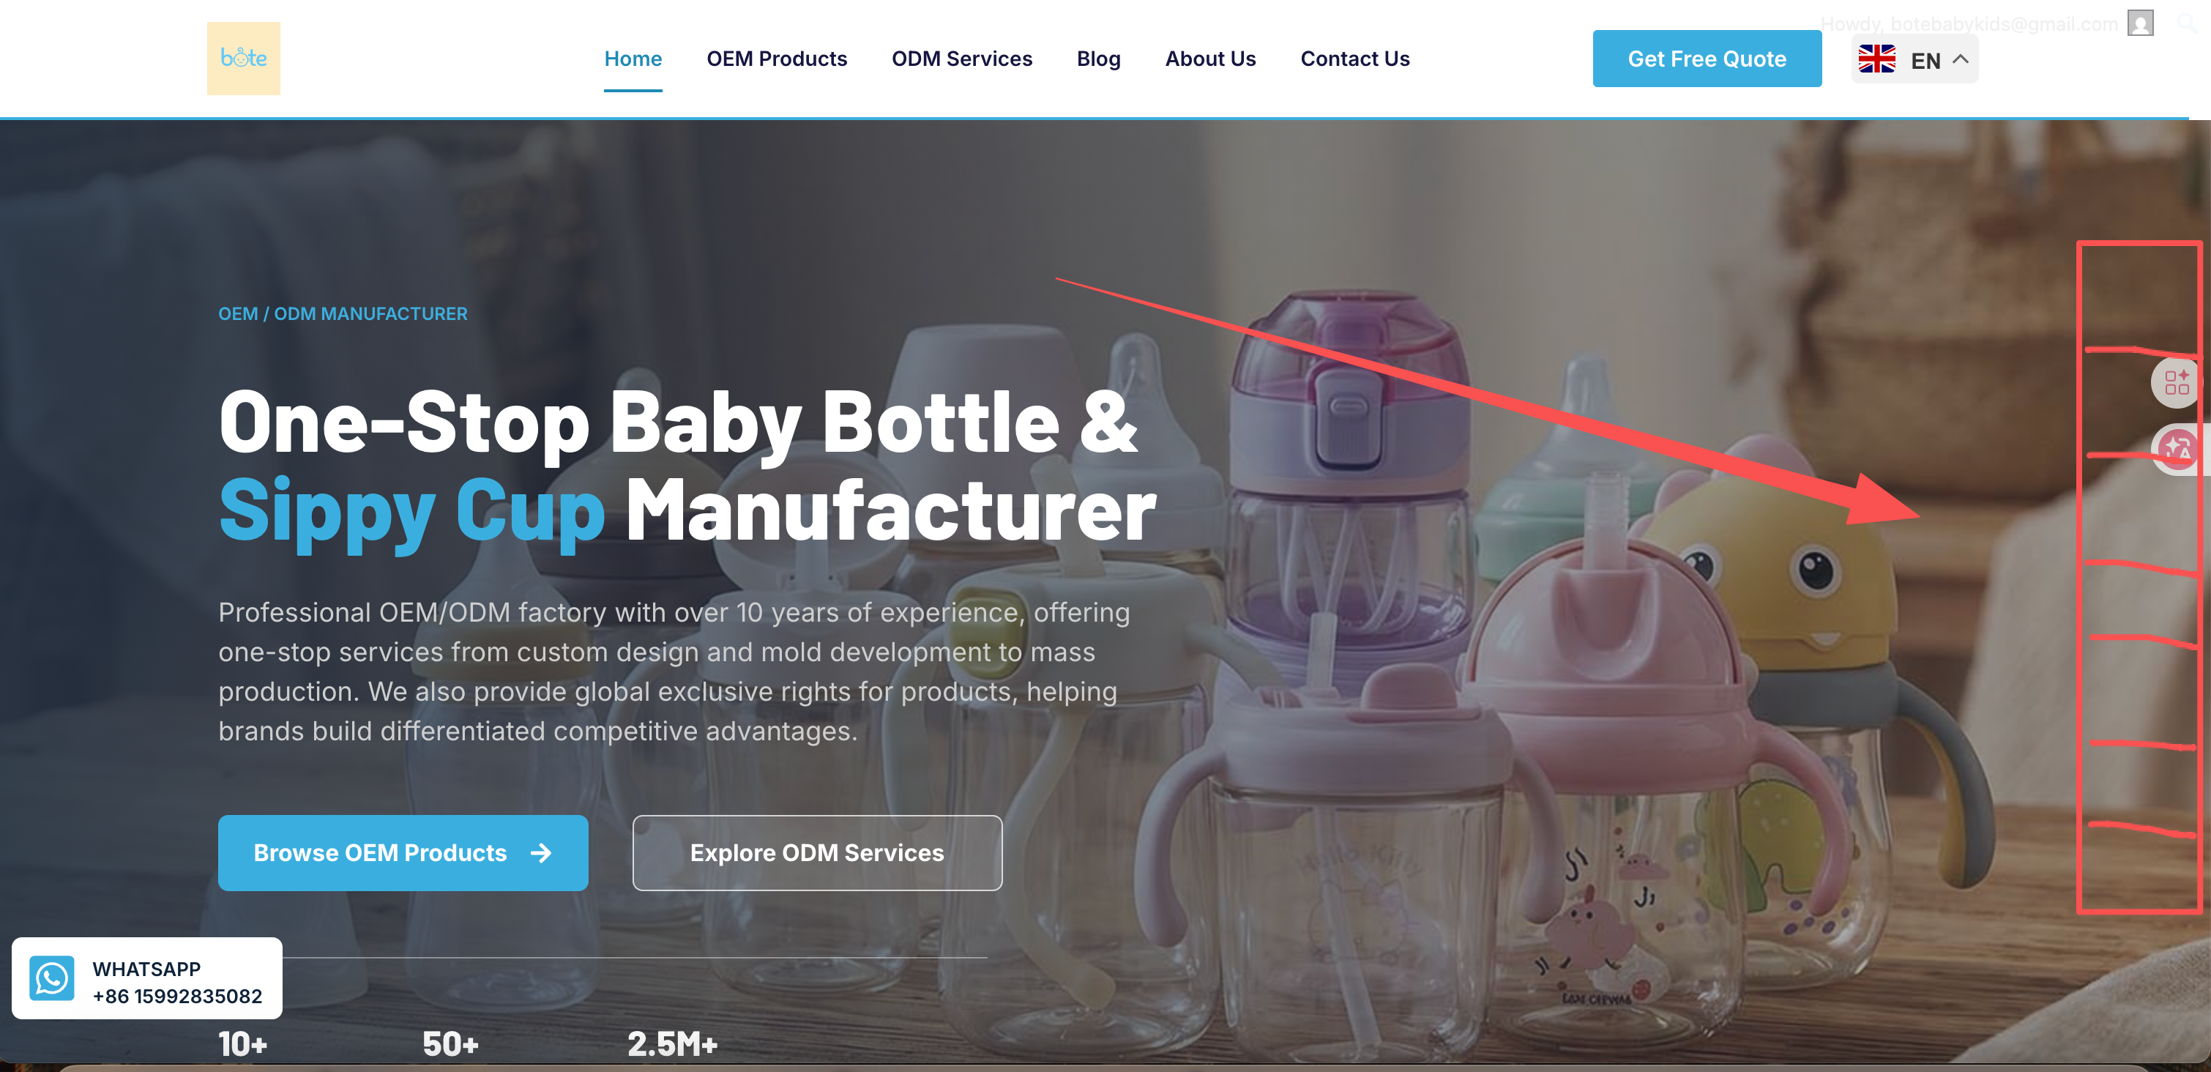
放侧边栏是吧 滑动页面社媒图标一直跟踪浮动
客户能自己下载产品目录和工厂简介PDF文件

然后手机端展示要着重优化
产品页需要放参数，弄成文字和图片一起的
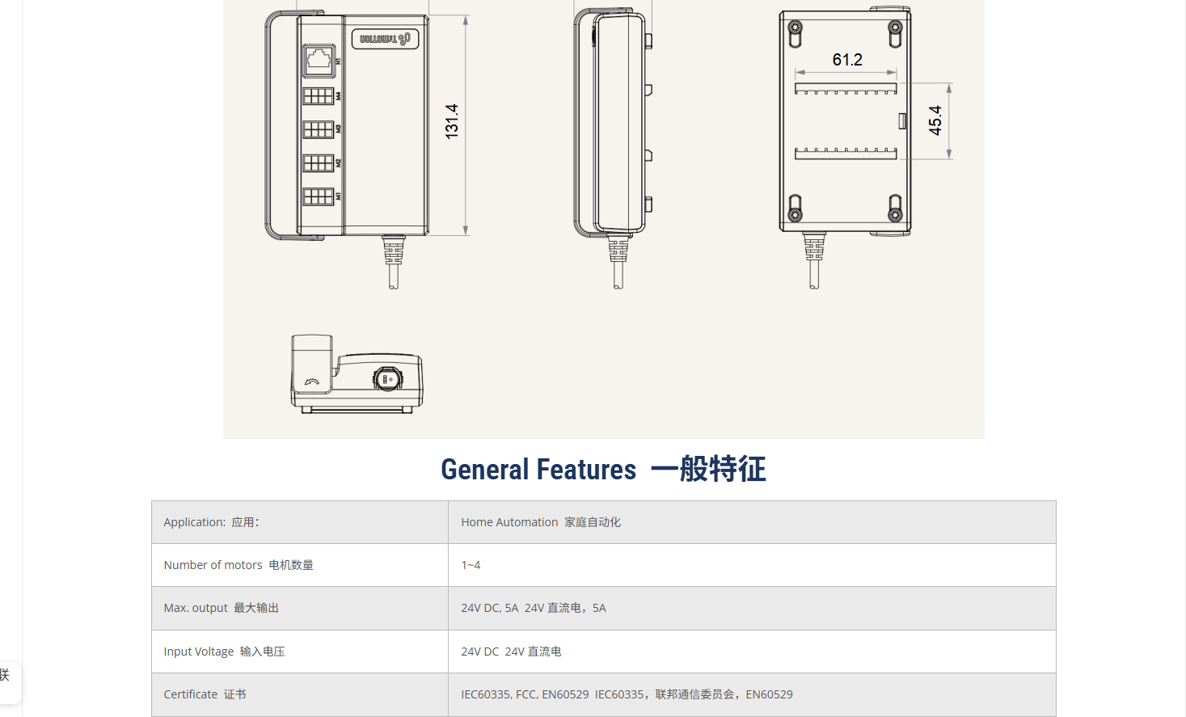

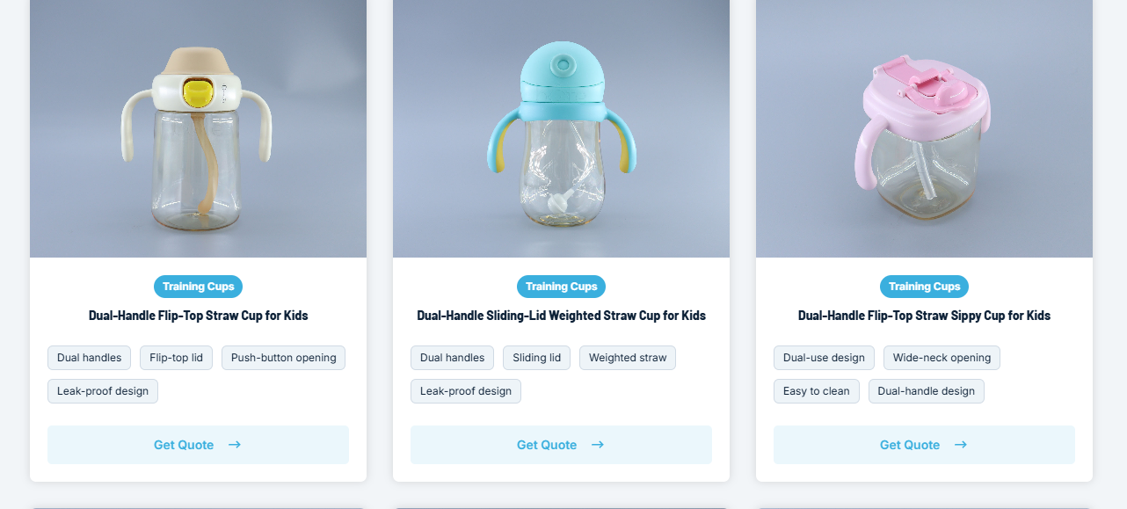

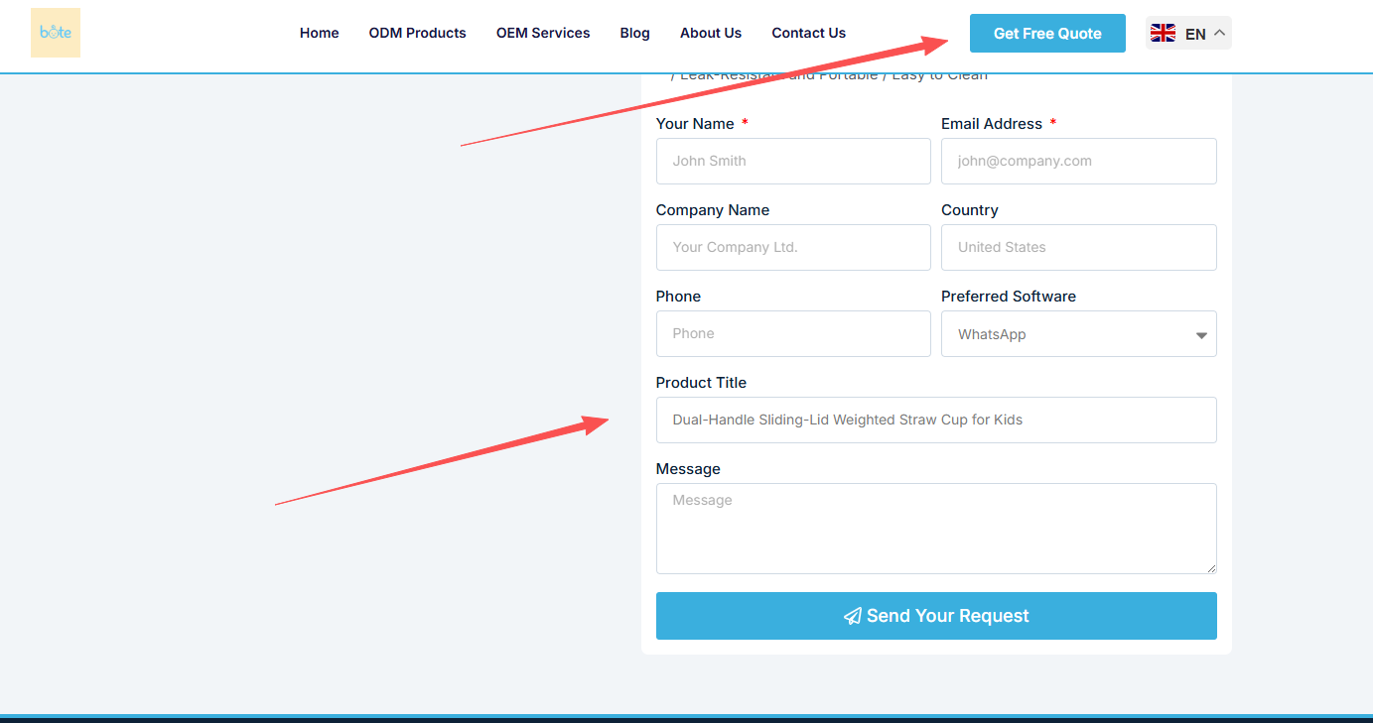

这个报价按钮
产品详情页里的这个表单要这种

